Configurando Imagens de Fundo

No capítulo 19, aula 02 aprendemos três maneiras configurar imagens de fundo em um site, segue os exemplos abaixo:

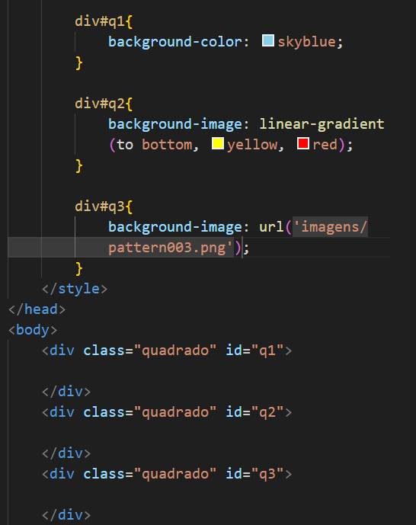

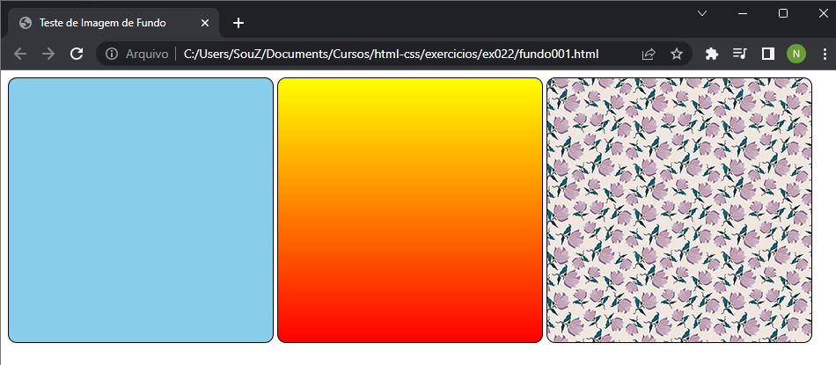

Para imagem sólida (cor única) utilizamos o background-color e selecionamos a cor desejada. Código abaixo :

Div#q1{

Background-color: skyblue;

}

Para a imagem com degradê utilizamos o background-image, onde colocamos a direção, a cor inicial e a cor final. Código abaixo :

Div#q2{

Background-image: linear-gradient (to bottom, yellow, red);

}

Para a imagem com um wallpaper utilizamos o background-image, mas agora com uma novidade, dentro do background-image escrevemos url e dentro da url colocamos o local da imagem, o que nos possibilitou a inserção de um wallpaper/imagem. Código abaixo :

Div#q3{

Background-image: url(‘imagens/nome-da-imagem.png’);

}

Imagens que se repetem no fundo do site

Quando o tamanho da caixa é maior que o tamanho da imagem, por padrão, a imagem será repetida nos dois eixos (eixo x e eixo y) quantas vezes for necessário para cobrir a extensão da caixa contêiner. É possível alterar esse comportamento usando a propriedade background-repeat, que aceita os seguintes valores:

Background-repeat: repeat; 🡪 Padrão, a imagem irá se repetir cobrindo o site inteiro.

Background-repeat: no-repeat; 🡪 A imagem não irá se repetir

Background-repeat: repeat-x; 🡪 A imagem irá se repetir apenas no eixo x (eixo horizontal)

Background-repeat: repeat-y; 🡪 A imagem irá se repetir apenas no eixo y (eixo vertical)

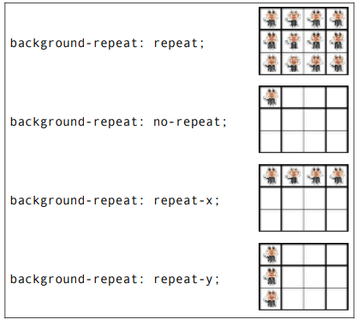

Posição da imagem no fundo do site

Por padrão a posição de referência é considerado o canto esquerdo superior (left top), mas podemos ter várias opções. Uma dica para melhor aplicação é sempre levar em conta que primeiro vem a coluna depois a linha, por exemplo:

Left top : coluna esquerda no topo

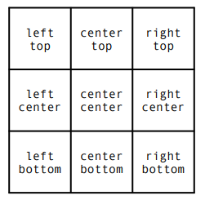Use a imagem abaixo como referência sempre que precisar definir a posição do fundo com a propriedade background-position no seu código

Tamanho da Imagens de Fundo no Site

Uma das opções que temos é redimensionar a imagem para força-la a caber na caixa. Por padrão nenhum redimensionamento será aplicado, e a imagem será exibida do seu tamanho natural. Porém, podemos usar a propriedade background-size para alterar esse comportamento.

Os valores aceitos por essa propriedade são :

Auto: (padrão) a imagem de fundo será aplicada em seu tamanho original.

Px ou %: Redimensiona a largura da imagem e faz a altura se adaptar automaticamente. Podemos também informar as duas dimensões na sequência ou também usar valores percentuais.

Cover: Muda o tamanho da imagem para que ela seja totalmente exibida na tela, sem nenhum corte.

Contain: Redimensiona a imagem para que ela cubra o contêiner, mesmo que para isso ocorram alguns enventuais cortes.

Entretando, quando o conteúdo do site é muito extenso, acaba ocorrendo uma quebra de imagem, para resolver esse problema podemos utilizar a propriedade background-attachment.

A propriedade background-attachment aceita os seguintes valores:

Scroll: (padrão) a imagem de fundo vai rolar junto com o conteúdo

Fixed: A imagem de fundo vai ficar fixada enquanto o conteúdo vai sendo rolado.

Para facilitar a nossa vida e economizar linhas de códigos, podemos fazer uma shorthand, dada pela seguinte sequência :

Color 🡪 Image 🡪 Position 🡪 Repeat 🡪 attachment

Veja um exemplo:

background: black url(imagens/wallpaper002.jpg) center center no-repeat fixed;

Perceba que a unica propriedade que não está inserida é o background-size, pois os navegador não são capazes de reconhece-lo nessa shorthand, fazendo com que a imagem simplesmente suma. Logo, para resolver esse problema, fazemos a shorthand normalmente e escrevemos o background-size separadamente. Ficando desse jeito :

background: black url(imagens/wallpaper002.jpg) center center no-repeat fixed;

background-size: cover;